6 июня
"Полный вперёд!"
Открытие лагерной смены.

Как всегда здоровье укрепит утренняя прогулка.
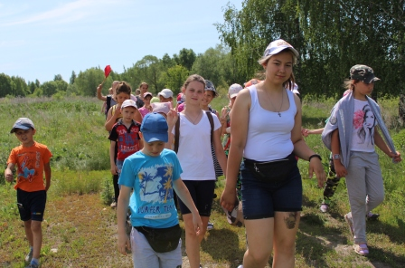

Оформляем отрядные уголки.
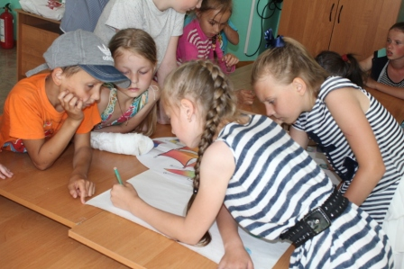

Чтобы найти карту нашего путешествия, нужно выполнить задания главного пирата. Сбиваем вражеские корабли.
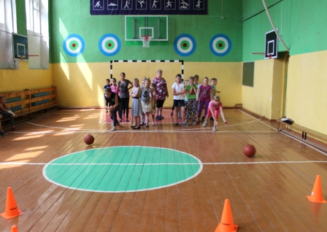
Развязываем морские узлы.
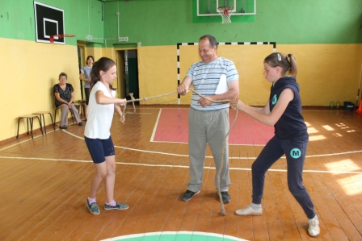
Наполняем «пиратские бочки ромом».
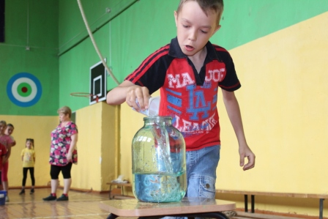
Пират дал подсказки. Отправляемся на поиски карты.
Бегаем, ищем записки-подсказки.
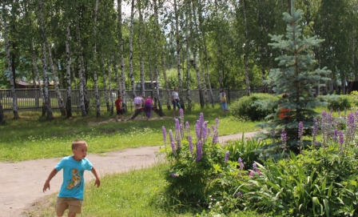
Каждая команда находит половинку карты.
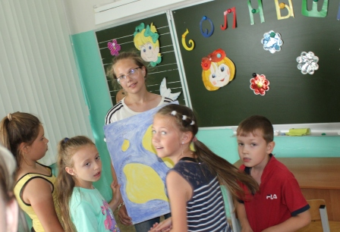
Соединяем половинки карты. Теперь мы знаем, куда поплывём.
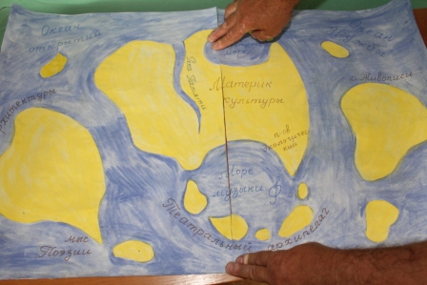

Торжественное отплытие.
Вперёд и с песней!

